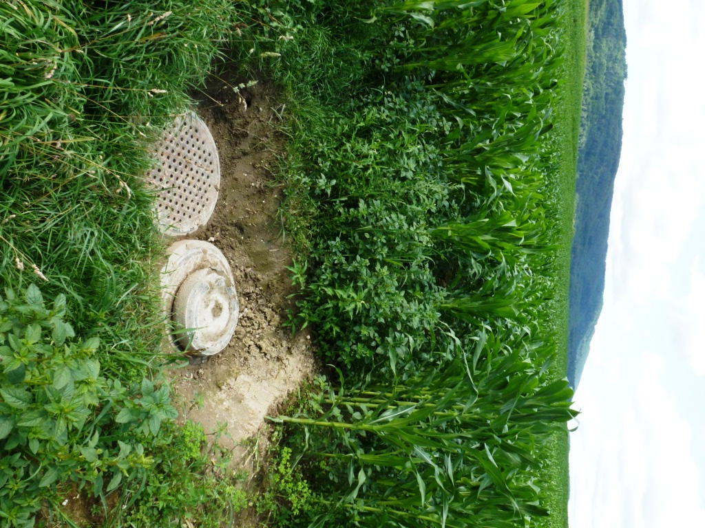  Drainagesystem in Verlängerung von 54.202 Leibach | 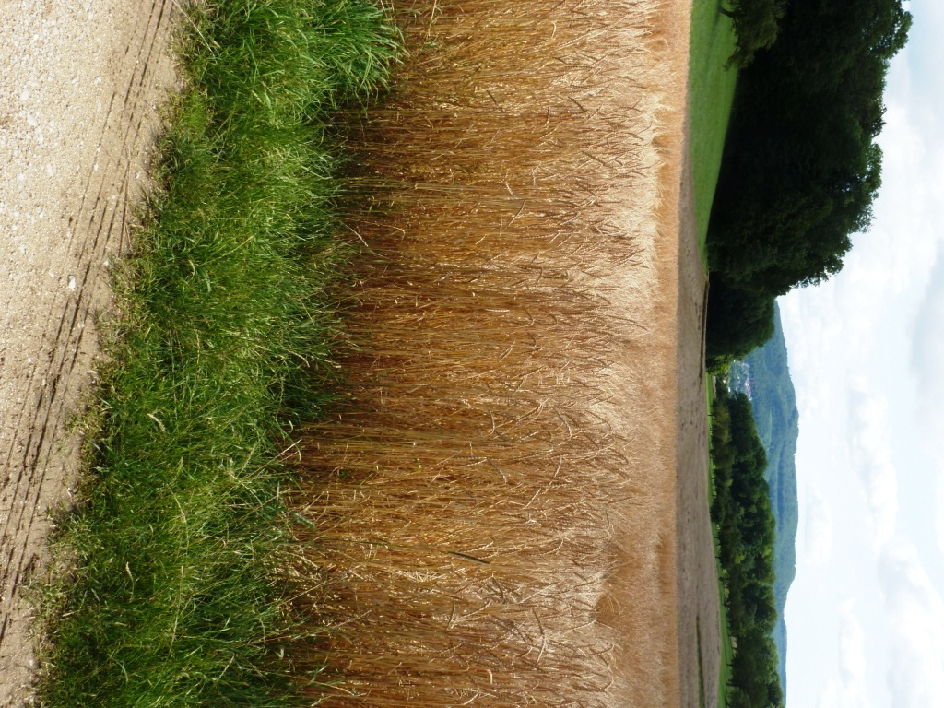  potenzielle Ausdolung mit Alternative entlang Wald/Weg
Drainagesystem in Verlängerung von 54.202 Leibach; Blick vom Weg Richtung Südwesten | potenzielle Ausdolung von 54.202 Leibach; Blick vom Weg Richtung Nordosten

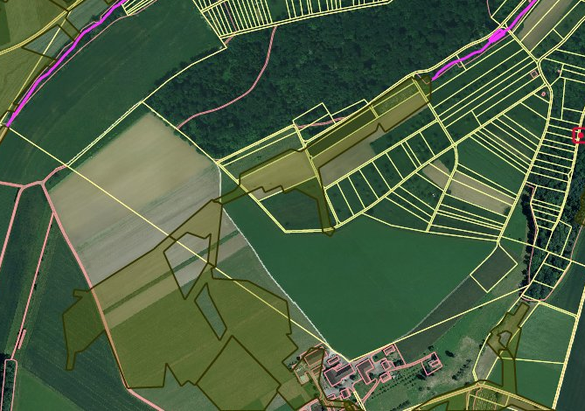
Drainagesystem in Verlängerung von 54.202 Leibach
54.202 Leibach; offen
Potenzielle Ausdolung mit Alternative entlang Wald/Weg
Schlatthof

